Перечень олимпиад и конкурсов по функциональной грамотности

- III Всероссийская командная олимпиада по функциональной грамотности для школьников и их педагогов-наставников
https://olimpiada.prosv.ru/

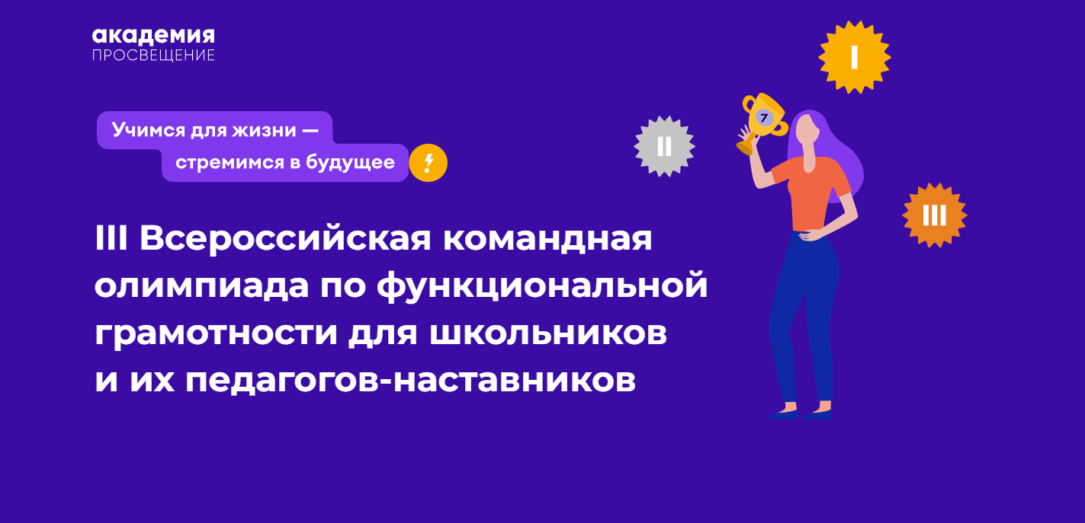

- Московская олимпиада по функциональной грамотности для восьмиклассников
https://olimpiada.ru/activity/5771

